任务1 母猪的接产与护理
一、母猪的预产期推算
母猪的妊娠期是108～120天，平均为114天。预产期的推算方法：
（一）“三、三、三”法。
即母猪的妊娠期为3个月三个星期加三天。
（二）计算法
月份加4，日期减6，再减大月数，过2月加2天。
例如配种日期是4月20日。月份4＋4＝8，日期20-6=14，再减大月数2，所以预产期应是8月12 日。
（三）查表法
依据表1-5-1推算母猪预产期，说明如下：
1.上行月份为配种月份，左起第一列为配种日期。
2.下行月份为预产期月份，左起第二列至第十三列为预产期日期。如2020年3月23日配种，则预产期为2020年7月15日。
二、分娩前的准备工作
（一）产房的准备和消毒
产房的清洗和消毒对减少仔猪腹泻和提高仔猪成活率具有十分重要的作用，母猪转入产房前必须搬移产房的所有物品，包括保温灯、记录本、保温板等，用高压水枪将产床、料槽、保温箱及猪舍过道、粪沟等各个角落彻底冲洗干净，尤其注意清除墙角和产床缝隙处积累的粪便及污物。
待产房干燥后，用2%烧碱水对产房内的地面、通道、墙壁、产床、用具、料槽、排污沟等进行消毒，由于烧碱水的发泡作用，可将黏在地面及栏杆上的粪便进一步清除干净，待烧碱水喷洒后1～2小时，再用高压水枪彻底的冲洗产房，尤其注意清洗栏杆及漏缝地板犄角旮旯处。
待清洗完毕干燥后，把产房门窗紧闭，用高锰酸钾加福尔马林熏蒸，按每立方米用福尔马林25ml，水12.5ml，倒入盛有12.5克高锰酸钾的容器内，关闭门窗熏蒸12～24小时后开窗通风干燥备用。
产房应保持干燥（相对湿度最好在65%～75%），温度最好控制在15℃～22℃，空气新鲜、通风良好、光线充足，无穿堂风；舍内设有护仔栏同时安装好保温箱（如图1-5-1），准备好红外线保温灯（如图1-5-2）或保温板（如图1-5-3）等取暖设备。
（二）接产用具的准备
1.药品、药具的准备 5%碘酊、0.1%高锰酸钾溶液或2%~5%来苏儿、75%的酒精、抗菌素、催产素、解热镇痛药、樟脑针、凡士林、注射器及医用纱布等。
2.其他用具的准备 仔猪箱、毛巾、剪刀、耳号钳或耳标器、耳标、剪牙器、断尾器、计量器具(秤)、产仔记录簿等。
（三）将待产母猪迁入产房

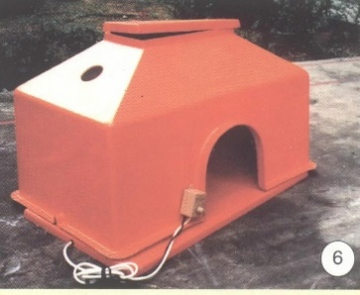
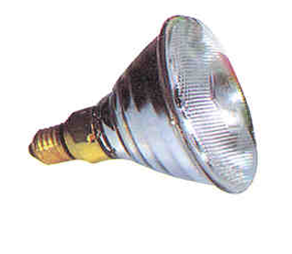
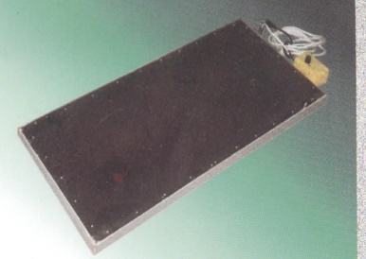
图1-5-1 红外线保温灯
图1-5-2仔猪保温箱
仔猪仔猪
图1-5-3 仔猪保温板

表1-5-1 母猪预产期推算
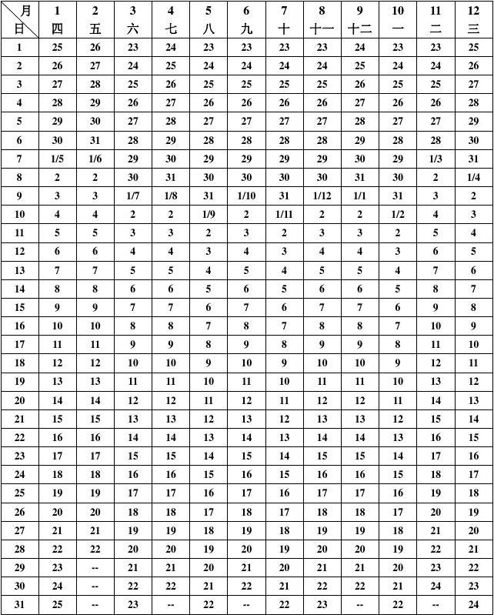

注：表中1/1、1/2、...1/12斜下数字为预产期月份数，其向下数字为该月的日期数。

产房消毒2天后，舍内彻底干燥后即可移入待产母猪。一般母猪临产前3～5天上产床，按预产期先后进行排列（优先考虑一、二胎猪放置通风良好的产栏）并对母猪进行消毒，先对猪体进行清洗，要消除猪体特别是腹部、乳房、阴门周围的污物（如图1-5-4），再用0.1％新洁尔灭溶液或0.1％高锰酸钾溶液或2%~5%的来苏儿溶液擦洗猪体消毒。如有必要时需进行驱虫。
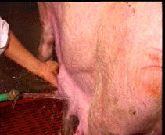
在产前3～5天把母猪赶进分娩舍，让母猪对新的环境有一个适应过程。若母猪一进入分娩舍就分娩，常会表现精神紧张，站卧不安，影响正常的分娩和泌乳。初产母猪的这种表现，比经产母猪更为突出，常因精神紧张而咬死和压死小猪。再次检查圈舍各设施，如产栏的坚固性、仔母猪饮水器及风机等是否正常。
图1-5-4 清洗腹部、乳房、阴门周围的污物

